Združenie pestovateľov obilnín
Záhradnícka 21, SK-811 07 Bratislava 1, Slovensko
Informácie o trhu s obilninami v SR a EÚ: 14. 3. 2011
- Burza MATIF Paríž - futures k 14.3. ● Chicago CBOT k 11.3.
Repka olejka: 446,25 € (máj´11) Pšenica: 183,20 €/t (mar.´11)
Pšenica potravinárska: 223,00 € (máj´11) Kukurica: 173,70 €/t
Kukurica: 221,00 € (jún´11) Zdroj: www.cmegroup.com
Jačmeň sladov.: 214,25 € (máj´11) Zdroj: Euronext.liffe Paris
- Londýn - futures k 14.3.
Pšenica kŕmna: - (neobchodovalo sa)
- Budapešť – futures k 14.3. Zdroj: www.bse.hu
Pšenica kŕmna: 175,80 €/t ▼ (aug.´11) Kukurica: 208,80 €/t ▼ (máj´11)
Slnečnica: 427,40 €/t ▼ (okt.´11) Repka: 441,30 €/t (aug.´11)
- Komoditná burza Bratislava – k 14.3. 2010: Zdroj: www.kbb.sk
Pšenica potravinárska: 193,00 €/t ▼ Kukurica: 189,00 €/t ▼
ECB www.nbs.sk:
USD 1,3948 ▲
GBP 0,8659 ▲
HUF 273,05 ▲
- Arimex Bratislava, spol. s r.o.: Zdroj: www.arimex.sk
MATIF – repkové semeno – máj 2011:
Utorok 8.3. = 474,75 €/t; Streda 9.3. = 477,25 €/t;
- Ceny obilnín na vnútornom trhu EÚ (v €/t) k 10.3. 2011:
Reprezentatívne  trhy EÚ | pšenica |  | jačmeň |  | kukurica
Reprezentatívne  trhy EÚ | potravinárska | kŕmna | sladovnícky | kŕmny | kŕmna
DE Hamburg | D 243,00 | D 229,00 | Mannheim 242,50 | D 205,00 | D 245,00
FR Rouen | 240,44 | - | 224,44 | 192,44 | Bordeaux 227,44
NL Nederland | - | 236,00 | - | 207,00 | 242,00
BE Antwerpy | S 257,00 | S 243,00 | - | S 209,00 | Brusel 240,00
UK Londýn | - | S 224,20 | - | 204,35 | -
ES Barcelona | 256,00 | - | Segovia 254,00 | Segovia 218,80 | 249,00
IT Padova | 284,50 | - | - | Bologna 249,00 | 237,50
PT Lisabon | - | 260,00 | - | 230,00 | 250,00
AT Viedeň | - | - | - | - | -
HU Budapešť | 284,08 | 252,06 | - | 163,75 | 215,26
CZ Praha (dod.) | 242,31 | 225,21 | Brno 211,53 | Brno 202,55 | Brno 223,44
PL Zachodni | 231,74 | 225,80 | 205,87 | 195,53 | 227,36
SL Ljubljana | 302,95 | - | - | - | 213,50
SK Bratislava | 272,96 | 190,00 | - | - | 204,38
Zdroj: Európska Komisia (vyznačené sú najvyššie sumy). Cena D - „delivered“ = dodané, S = „silo“.
Tvrdá pšenica: Cordoba (ES): 276,00 €/t; La Pallice (FR): 313,44 €/t; Thessaloniki (GR): 290,00 €/t; Milano (IT): 300,50 €/t;
Raž potravinárska: Hamburg (DE): 220,00 €/t; Praha (CZ): 269,55 €/t.

Ďalej čítajte: Správy zo sveta...

Tel. 02/502 17 408 | Mobil 0910/229 342 | Fax 02/555 64 800 | Vladka808@gmail.com
IČO 30851386 | DIČ 2021926599 | Účet 6624154005/1111 |  | www.obilninari.sk
Ceny obilnín na Slovensku
k 11.- 12.týždňu 2011 (v Euro/t)
Pšenica letná - potravinárska / kŕmna
Q | ZSL | SSL | VSL  Vysvetlivky:  ZSL – Západoslovenský kraj; SSL – Stredoslovenský kraj; VSL – Východoslovenský kraj.  Pšenica – potravinárska  triedy kvality E, A, B  (STN 46 1100-2);  Kr. – kŕmna (STN 46 1200-2)  Jačmeň – Sl. – sladovnícky (STN 46 1100-5) ;  Kr. – kŕmny (STN 46 1200-3);  Kukurica kŕmna  (STN 46 1200-6)
E | 260 - 270 | 250 – 270 | 250 - 270
A | 250 - 260 | 250 – 270 | 250 - 270
B | 240 - 250 | 250 – 270 | 250 - 270
Kr. | 230 - 240 | 210 - 230 | 220 - 240
Jačmeň sladovnícky / kŕmny
Q | ZSL | SSL | VSL
Sl. | 220 - 230 | - | 250
Kr. | 200 - 230 | 200 | 200 - 210
Kukurica na zrno, kŕmna
ZSL | SSL | VSL
210 - 225 | 250 - 260 | -
Zdroje informácií: Ing. Urminský, Ing. Oravec, Ing. Papp (ZSL); Ing. Slocik (SSL);
Ing. Krajanec, Ing. Ringer (VSL).

Správy zo sveta

Podľa posledných odhadov FAO môžu vysoké ceny ropy za ostatné týždne výrazne ovplyvniť ceny potravín, ktoré podľa FAO rastú už ôsmy mesiac. K tomu sa pridávajú správy o nižšej produkcii obilia, čo povedie k ďalšiemu zníženiu svetových zásob. Index cien potravín vzrástol podľa FAO vo februári o 2,2%, čo je najväčší mesačný skok za ostatné roky. U obilia je index (feb.2010-feb.2011) vyšší o 3,4%.
- Svetové ceny obilnín v USD/mt, k 8.3. 2011 (zdroj: Svetová banka)
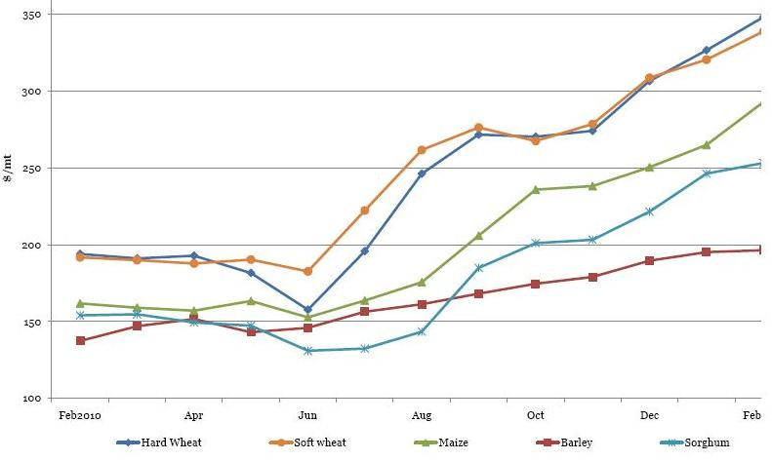
Hard Wheat –
Pšenica tvrdá

Soft Wheat –
Pšenica mäkká

Maize – Kukurica

Barley – Jačmeň

Sorghum –
Cirok

Zdroj: SPPK
Spracovala: Ing. Vladimíra Debnárová, tajomník ZPO.
Tel. 02/502 17 408 | Mobil 0910/229 342 | Fax 02/555 64 800 | Vladka808@gmail.com
IČO 30851386 | DIČ 2021926599 | Účet 6624154005/1111 |  | www.obilninari.sk

